Colegio República Argentina
O’Carrol # 850- Fono 72- 2230332
Rancagua
TAREA DE CIENCIAS NATUURALES 4°.

Nombre:
Curso: Fecha :
OA:

Instrucciones: De acuerdo a lo revisado en los vídeos y la información entregada por la profesora debes responder las siguientes actividades. Si no puedes imprimir, te recomiendo copiar en tu cuaderno.
- Si vas al negocio de tu barrio
- ¿qué producto encuentras allí que se midan en kilogramos?
- ¿Crees que es importante que toda la materia se pueda medir?
- ¿Por qué?
- ¿ qué sucedería si al comprar un producto éste no se midiera?
- Escribe el nombre de 5 producto que se vendan en el negocio del barrio.

- Observa las siguientes imágenes y marca con una X aquellas que presentan característica en común y escribe en el recuadro qué característica es común en ellos.
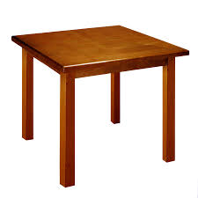  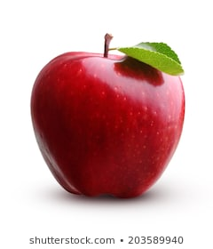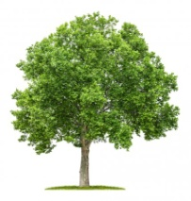  Características en común: | 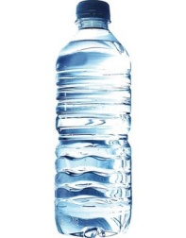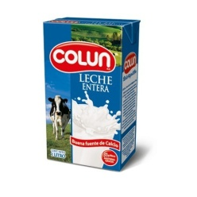  Características en común:
III,. Ordena en forma ascendente los siguientes objetos de acuerdo a su volumen real.
- 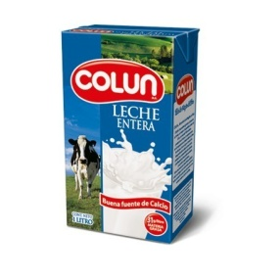

.

- Escribe o dibuja 5 objetos cuya medición se realice en litros, mililitros o centímetros cúbicos.

- ¿Cuál de los siguientes objetos cambia su forma si le aplicamos alta temperatura? Enciérrala en un círculo.
Manzana, pan, mantequilla, chocolate, trozo de madera, trozo de hielo, arroz.

- Anita le dice a José: necesito medio kilo de manzanas y José responde: yo llevaré 500 gramos de tomates. ¿Quién tiene la razón?.¿por qué?

